2023《编译原理》复习

* 引论（10%）
  + 编译过程和编译程序的结构

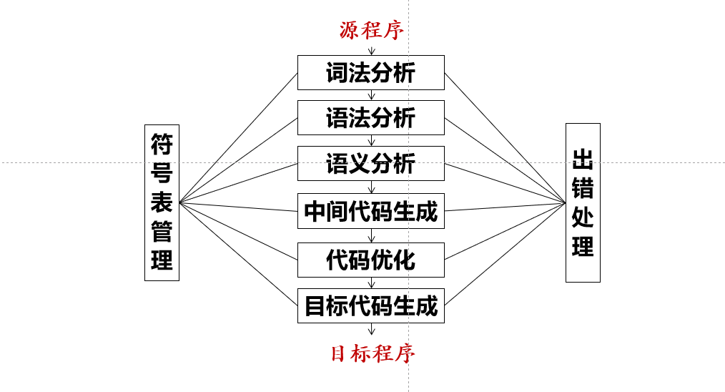

* + 各阶段的任务

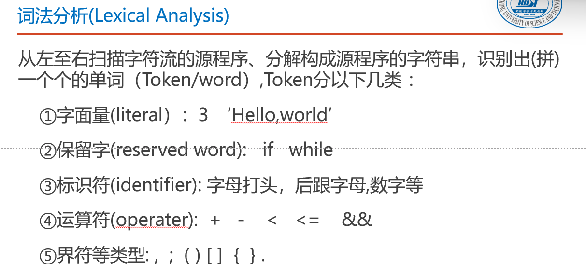

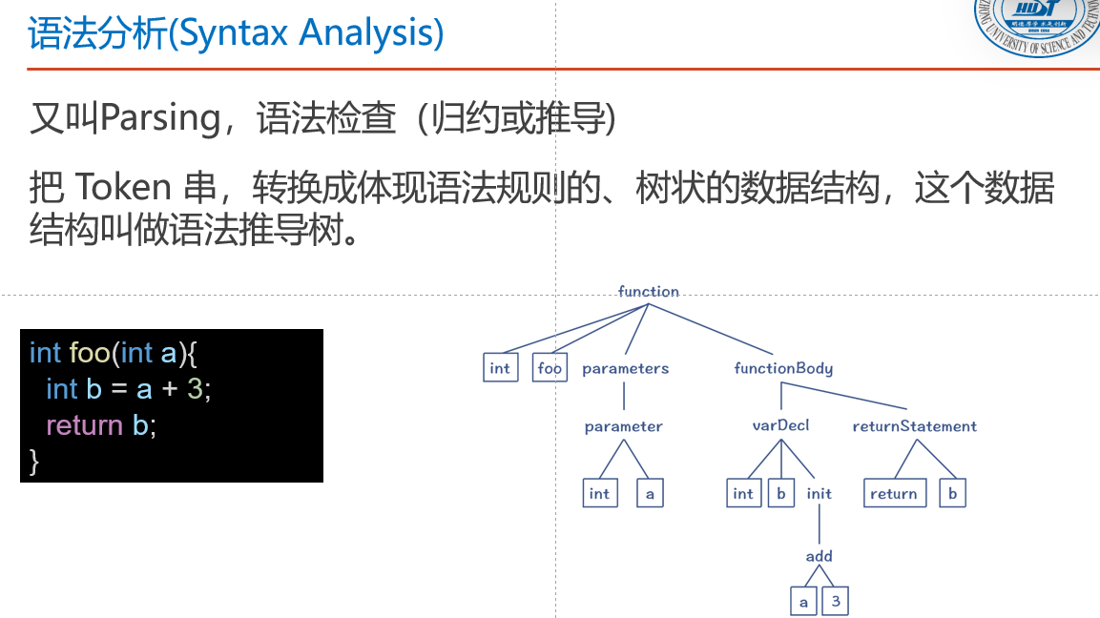

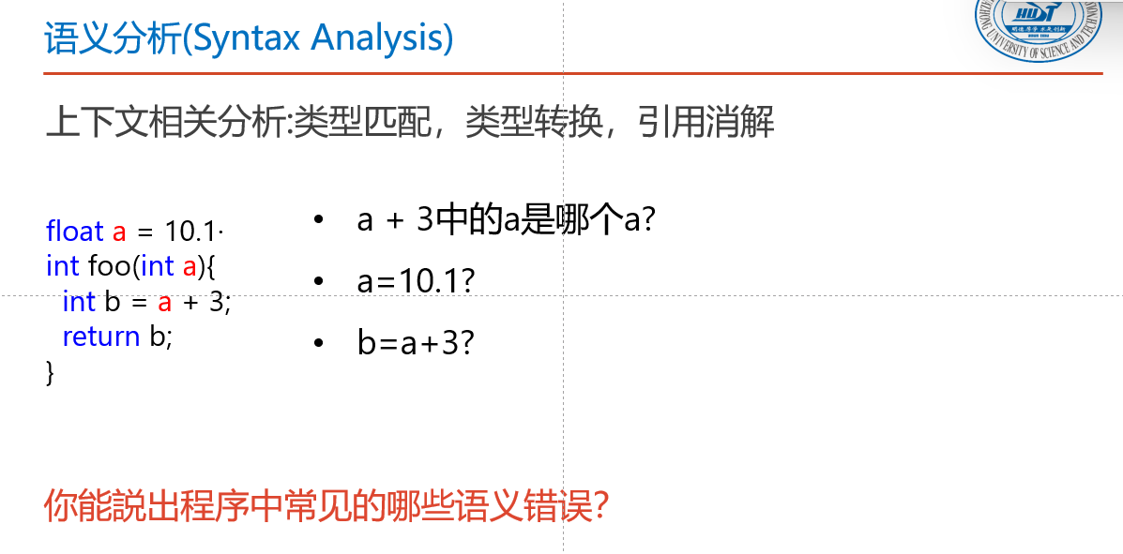

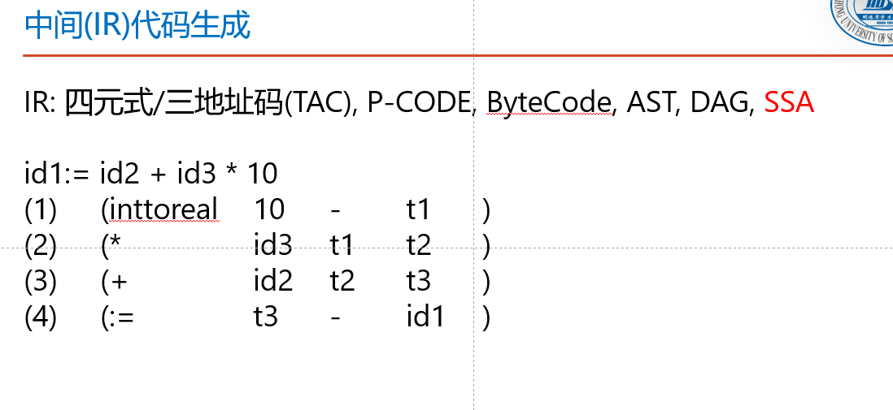

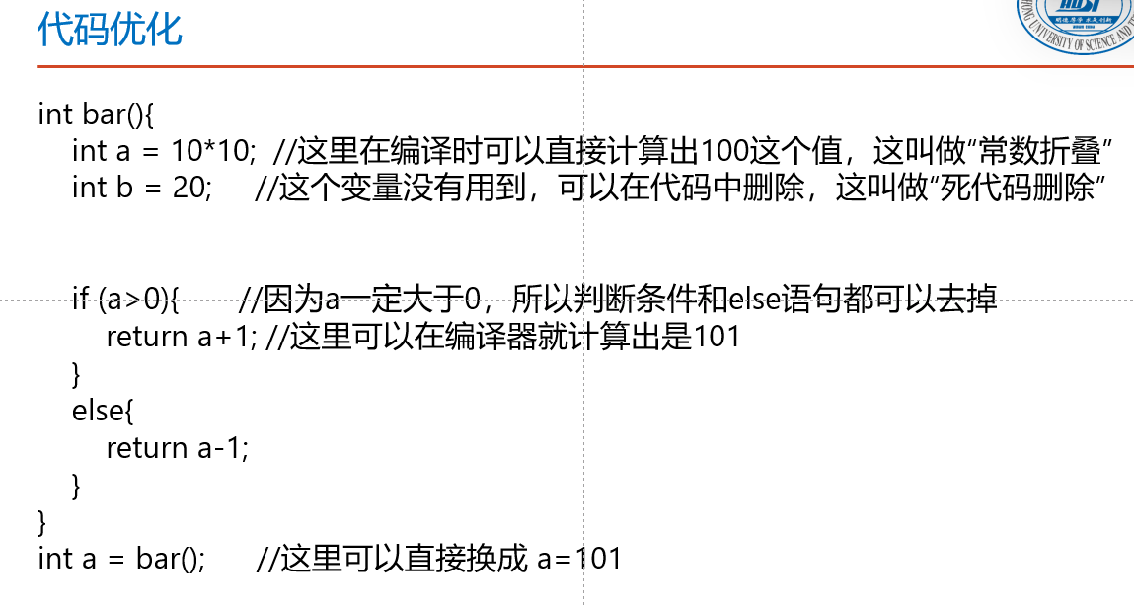

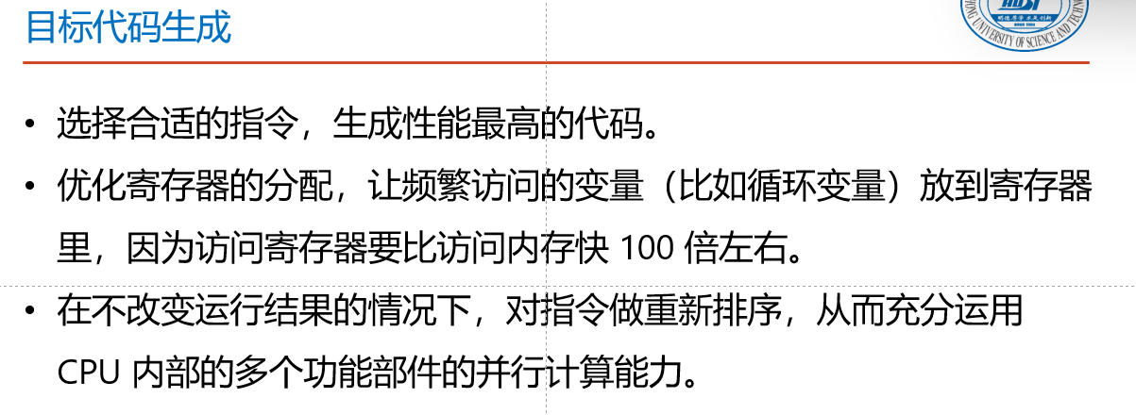

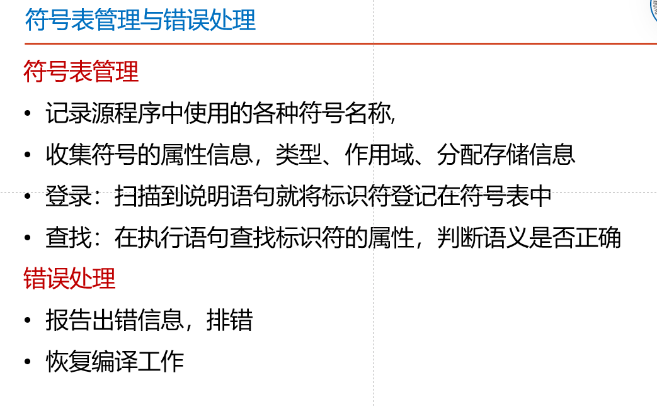

* + 阶段的组合：前后端划分的意义 不同前后端的搭配

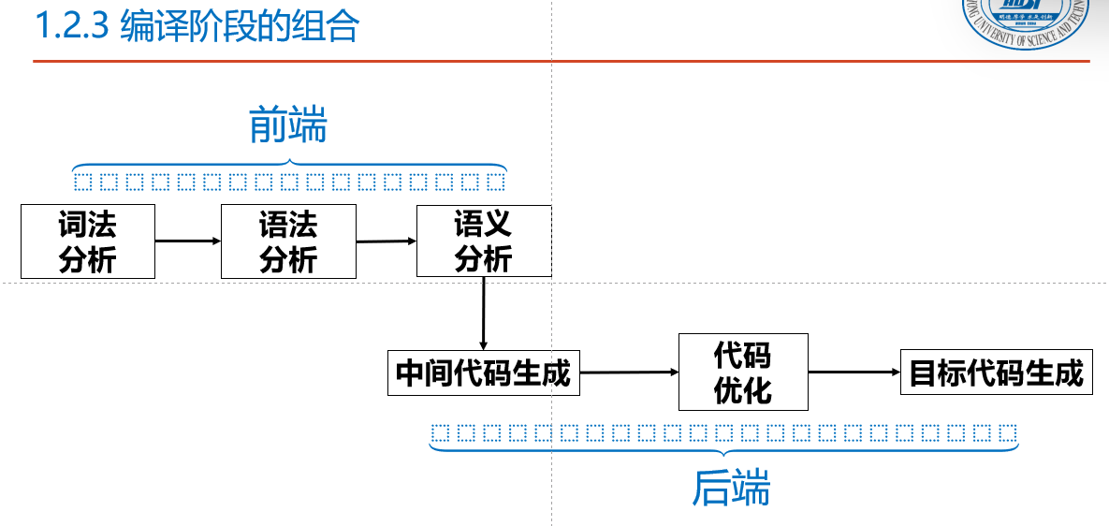

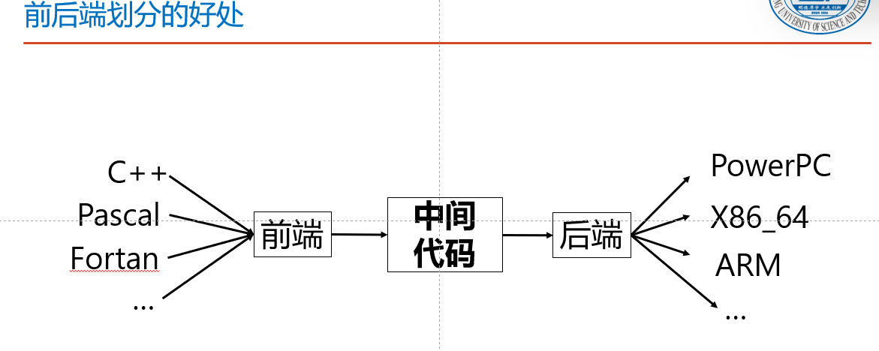

* + 编译和解释的区别？(AOT/JIT)

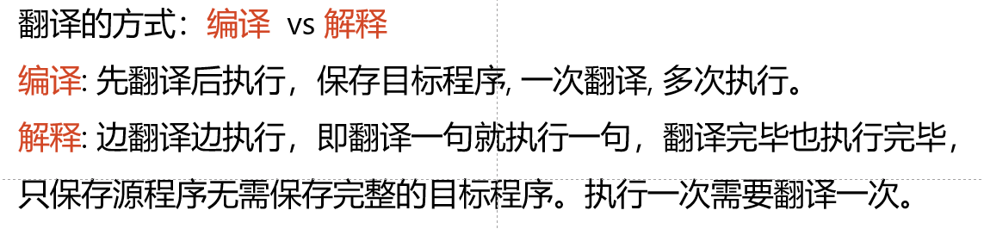

* 文法与语言（10%）
  + 识别文法表达的语言
  + 用正则文法描述语言
  + 最左/最右推导与语法推导树
  + 短语，直接短语与句柄
  + 文法的二义性
* 词法分析（15%）
  + 正则表达式转NFA
  + 正规文法转NFA
  + NFA转DFA
  + DFA的化简
* 语法分析:LL(1) （15%）
  + FIRST集FOLLOW集和SELECT的计算
  + LL(1)方法的判定
  + 左递归的消除
  + 预测表驱动的LL(1)语法分析方法
* 语法分析:LR分析（15%）
  + LR(1)项目集族和DFA的构造
  + LR(1)分析表
  + LR(1)语法分析算法
  + LL(1)/LR(0)/SLR(1)/LR(1)/LALR(1)文法之间的关系
* L- 翻译模式与中间代码生成（15%）
  + S翻译模式与L翻译模式的识别
  + 综合属性与继承属性
  + 语法分析树和抽象语法树的构造
  + 语法制导的L-翻译模式实现中间代码生成

注：一个只有赋值/if/while语句以及由以上语句构成的复合语句，算术和逻辑表达式，只有int类型的小型语言系统。给定翻译模式，能根据文法和翻译模式生成程序片断的中间代码

* 运行时存储组织（5%）
  + 运行时存储空间布局
  + 栈帧(活动记录)的布局

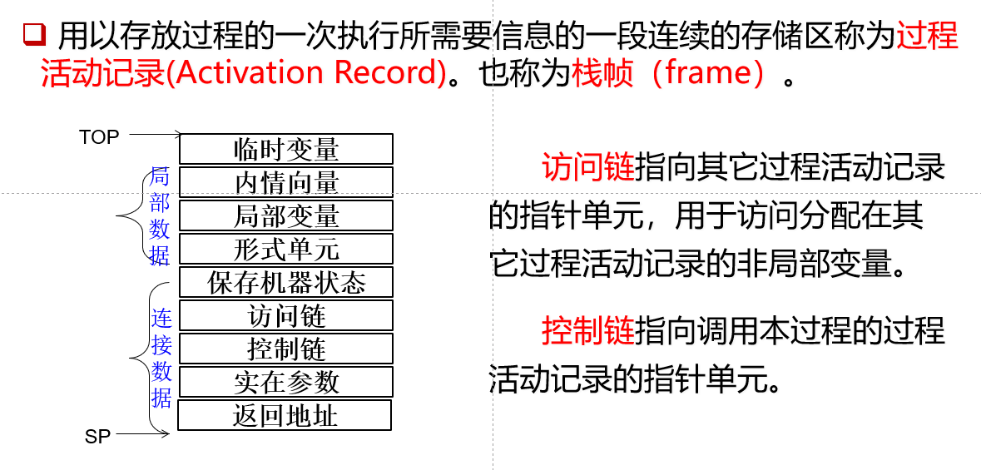

* + 函数调用与参数传递，传值与传址的区别
* 代码优化（15%）
  + 基本块的划分和控制流图
  + 必经集点集，回边，自然循环的识别
  + 数据流分析：定值到达分析，活跃变量分析，UD链与DU链
  + 循环优化：循环不变计算的识别，循环不变计算外提，归纳变量计算的强度削弱，基本归纳变量的删除
  + 其它优化：公共子表达式删除，常量合并与传播，复写传播，死代码删除